Министерство Образования Республики Беларусь
Учреждение образования
«Белорусский государственный университет информатики и радиоэлектроники»

Факультет информационных технологий и управления

Кафедра ИИТ

ЛАБОРАТОРНАЯ РАБОТА №2
«Проверка гипотез однородности и согласия»

Выполнили:

студент ФИТиУ
гр. 521703
Сидоров И.С. _____________
Султанов К.Г. _____________

Проверила:
Степанова М.Д._____________

Минск, 2008
Задание: изучить методы статистической проверки гипотез.
В лабораторной работе № 2 необходимо
1) проверить гипотезу согласия с помощью критериев Пирсона и
Колмогорова,
2) проверить гипотезы об однородности параметров (математических
ожиданий и дисперсий) двух нормальных распределений.

Проверка соответствия выбранной модели распределения исходным данным (критерии согласия).

Задание: Проверить гипотезу согласия с помощью критериев Пирсона и Колмогорова.
Данные: Модельные данные: ξ− случайная величина с нормальным распределением, n = 100, α = 0,05. Параметры распределения приведены в таблице.
Параметры для моделирования нормально распределенной

случайной величины
Математическое ожидание  μ | Дисперсия  σ2
6 | 4

Теоретическая часть
Критерии согласия
Н₀ : 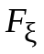(x) = 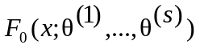
основаны на использовании различных мер расстояний между анализируемой эмпирической функцией распределения, определяемой по выборке, и гипотетической модельной .

Критерий 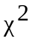 Пирсона
Критерий 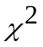 Пирсона позволяет проверить гипотезу H₀, когда значения параметров 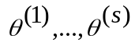 неизвестны и данные группированы. Процедура проверки гипотезы состоит из следующих шагов:
- Диапазон значений исследуемой случайной величины ξ разбивается на k взаимно исключающих и непересекающихся интервалов 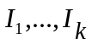. Длина интервалов разбиения не обязательно одинакова.
- На основании выборочных данных 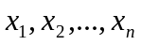 строятся статистические оценки 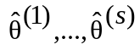 неизвестных параметров , от которых зависит закон распределения F.
- Подсчитывается число наблюдений 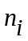, попадающих в каждый интервал группирования 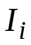, i = 1,…, k.
- Вычисляются вероятности событий ξ 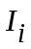, т.е. вероятности попадания случайной величины ξ в интервал 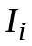:
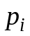 = 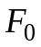(; ) – (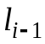; ),
- Вычисляется ожидаемое число наблюдений 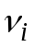 в интервале при условии справедливости гипотезы Н₀: 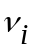 = п.
- Вычисляется статистика
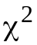 = 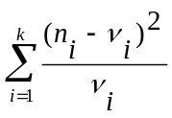,
которая при верной Н₀ имеет –распределение с f = k – s – 1 степенями свободы.
- Гипотеза о том, что исследуемая случайная величина ξ подчиняется закону распределения 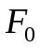, принимается на уровне значимости α, если
Δ(α/2) ≤ < Δ(1 – α/2),
- где Δ(ε) – квантиль уровня ε имеет – распределение с f = k – s – 1 степенями свободы.
- Если 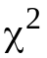≥ Δ (1 – α/2), гипотеза Н0 отклоняется, так как выполнение неравенства свидетельствует о слишком большом отклонении исследуемого закона распределения от (х). Случай < Δ (α/2) требует дополнительного исследования. Слишком малые значения статистики критерия говорят о неудачном выборе закона F (завышение числа параметров), нарушении технологии выборочного обследования и т.д.

Практическая часть
Воспользуемся возможностями программы STATISTICA для выполнения задания.
Введём начальные значения как указано на рис.1.
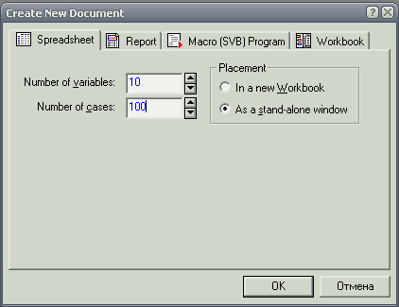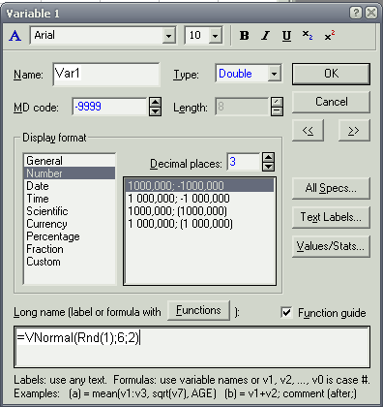
Рисунок 1. Ввод исходных данных.

Полученные результаты: сто случайных величин распределённых по нормальному закону.
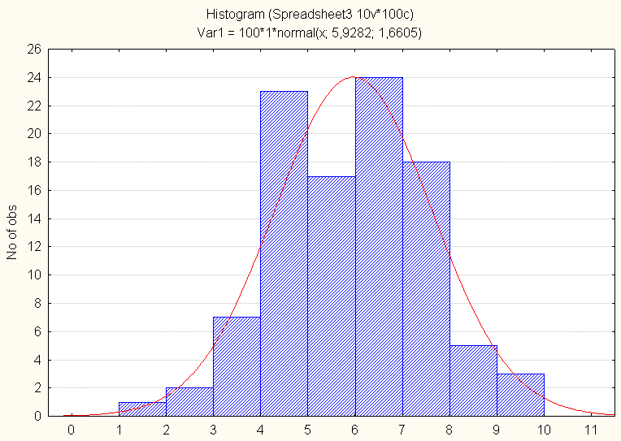
Рисунок 2. Гистограмма полученных результатов.

Для проверки критерия запустим Distribution Fitting из пакета STATISTICA.
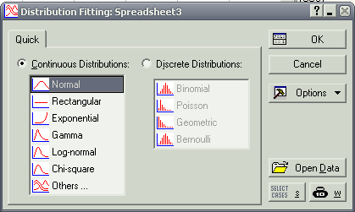
Рисунок 3.

Результаты проверки гипотезы согласия с помощью критериев -Пирсона и Колмогорова показаны на рис. 4.
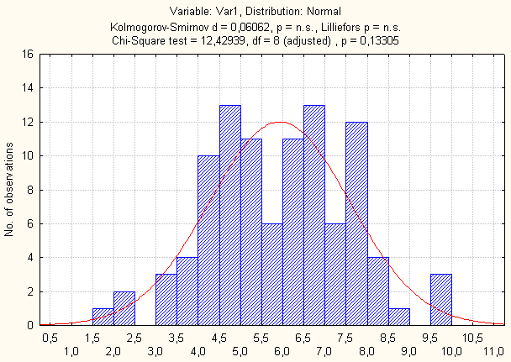
Рисунок 4. Результаты проверки гипотезы согласия.

Применим способ проверки гипотезы, в котором используется решающее правило, основанное на Р–значении:
принимается гипотеза 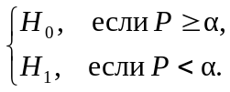
Для статистики критерия, равной 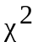 = 12,429, вычисляется Р–значение. Его величина р = 0,133, поэтому при уровне значимости α = 0,05 гипотеза H₀ о нормальности распределения принимается.

Когда модельное распределение известно полностью и является непрерывным, для проверки гипотезы согласия
Н₀ : (x) =
целесообразно использовать критерий Колмогорова.
Определим расстояние Колмогорова между эмпирической 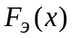 и теоретической 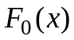функциями распределения:
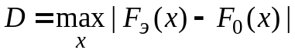 .
Решающее правило:
принимается гипотеза 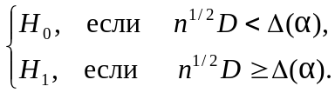
Если верна Н₀ и n ≥ 20, то независимо от F₀ (x) случайная величина n^{1/2} D имеет распределение Колмогорова. Это позволяет определить Δ(α).
Для α=0.05, Δ=1.36.

Для проверки этой гипотезы используем критерий Колмогорова. В результате обработки данных имеем D = 0.06. Отсюда значение статистики критерия n^{1/2} D =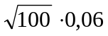 = 0,6. при α = 0,05 находим границу области принятия нулевой гипотезы Δ(α) = 1,36. Так как n^{1/2} D =0, 6 < 1,36, то результаты наблюдений не противоречат гипотезе Н₀.
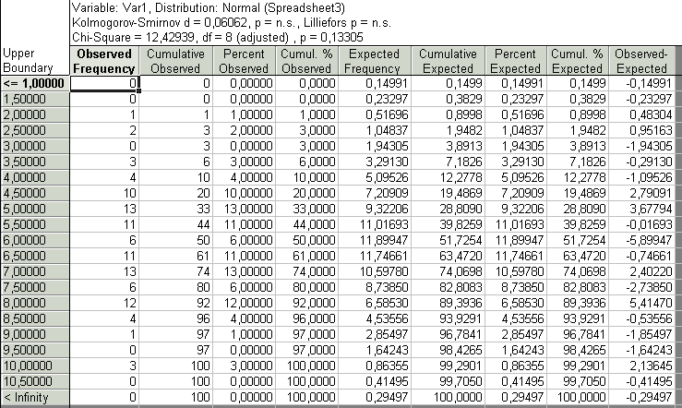
Рисунок 5. Таблица характеризующая нормальное распределение.

Проверка гипотез однородности

Теоретическая часть
Гипотезы равенства (однородности) математических ожиданий 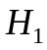 и дисперсий 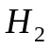 и их двусторонние альтернативы 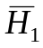 и 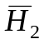 можно записать в виде
: 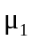=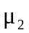, : ≠;
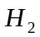: 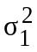= 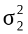, 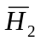: ≠.
Однородность средних значений
Исходные данные представлены двумя независимыми случайными выборками 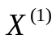 и 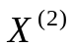 объемов 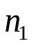 и 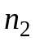соответственно:
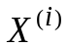= (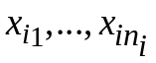), i = 1, 2.
Предполагается, что выборки извлечены из нормальных распределений с равными дисперсиями (= ).
Для проверки гипотезы равенства математических ожиданий в двух выборках в этом случае используется t–критерий Стьюдента, или двухвыборочная статистика Стьюдента:
t = (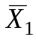 – 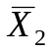) / (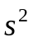 (1/+ 1/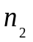))^{1/2} .
В формуле использованы следующие обозначения:
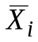= 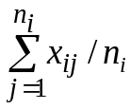 – выборочное среднее для выборки;
= 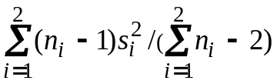 – объединенная выборочная дисперсия;
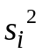= 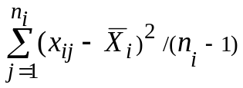– выборочная оценка дисперсии для выборки (i = 1, 2).

Решающее правило имеет вид
принимается гипотеза 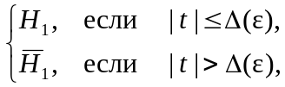
где Δ(ε) – квантиль уровня 1–α/2 t–распределения Стьюдента с +–2 степенями свободы.
При правосторонней альтернативе : 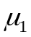>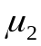 решающее правило имеет вид
принимается гипотеза 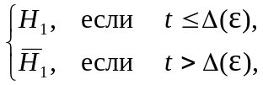
где Δ(ε) – квантиль уровня 1–α t–распределения Стьюдента с +–2 степенями свободы.
При левосторонней альтернативе : < решающее правило имеет вид
принимается гипотеза 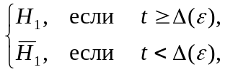
где Δ(ε) – квантиль уровня α t–распределения Стьюдента с +–2 степенями свободы.
Для обеспечения устойчивости решений к нарушению нормальности распределения и равенства дисперсий, разработаны устойчивые критерии, например, t–критерий Уэлча.
Для проверки гипотез
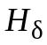: – = δ, 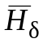:– ≠ δ
(значение δ фиксировано, в случае гипотезы равенства средних δ = 0) при возможных нарушениях условия равенства дисперсий (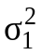≠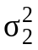) используется тест вида
принимается гипотеза 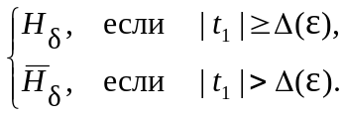
Здесь
t₁ = ( – – δ) / (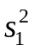/+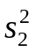/)^{1/2} – статистика Уэлча,
Δ(ε) – квантиль уровня 1–α/2 t–распределения Стьюдента с 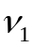 степенями свободы,
= 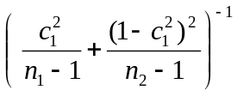 , 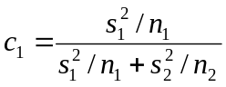.
При правосторонней и левосторонних альтернативах решающие правила аналогичны случаю применения t–критерия Стьюдента.
Однородность дисперсий
Если необходимо выяснить, за счет чего обнаружилась неоднородность рассматриваемых выборок, то следует дополнительно произвести проверку однородности дисперсий. Статистический критерий однородности двух выборочных дисперсий основан на статистике
F = 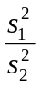 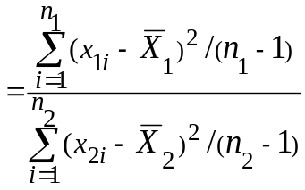,
которая в условиях справедливости гипотезы имеет F–распределение Фишера с числами степеней свободы числителя и знаменателя, равными соответственно – 1 и –1.
Тест уровня значимости α для проверки гипотезы записывается следующим образом:
принимается гипотеза 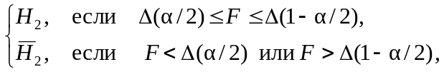
где Δ(ε) – порог теста, определяемый при верной как квантиль уровня ε F–распределения Фишера с – 1 и – 1 степенями свободы.
Если рассматривается правосторонняя альтернатива > , то гипотеза отклоняется при F > Δ(1–α), а для левосторонней альтернативы < гипотеза отклоняется при F < Δ(α).

Практическая часть.
Заполним входные данные для генерации признака принадлежности выборке.
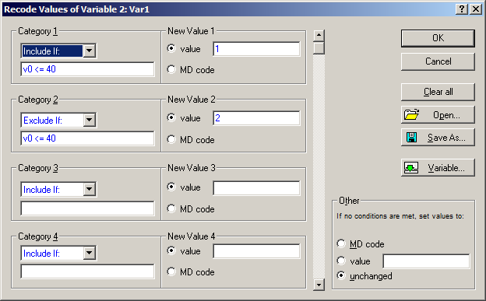
Рисунок 6. генерация определённых значений в таблицу.
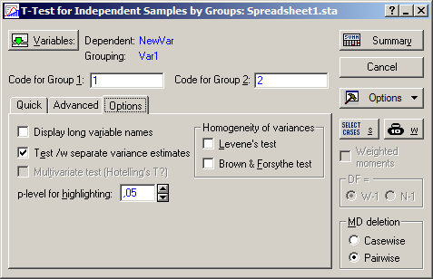
Рисунок 7. Заполнение исходных данных
Полученные результаты:
 | Mean | Mean | t-value | df | p | Valid N | Valid N | Std.Dev. | Std.Dev. | F-ratio | p
NewVar | 5,527264 | 5,583303 | -0,136036 | 98 | 0,892072 | 40 | 60 | 2,100023 | 1,962064 | 1,145570 | 0,627591
Выдвинем гипотезу о равенстве дисперсий:
H₀: (= 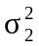)
Применим способ проверки гипотезы, в котором используется решающее правило, основанное на Р–значении:
принимается гипотеза
Так как Р = 0.627, значит P > α = 0,05, следовательно гипотеза H₀: (= ) принимается, значит дисперсии равны.
Выдвинем гипотезу H₀ о равенстве мат. ожиданий: 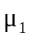=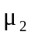.
Так как гипотеза о равенстве дисперсий подтвердилась, целесообразно использовать t–критерий Стьюдента.
Применим аналогичный способ проверки гипотезы, в котором используется решающее правило, основанное на Р–значении:
принимается гипотеза 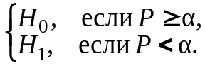
Так как p = 0,892 > 0,05 то принимается гипотеза H₀, означает что мат. ожидания двух выборок равны.
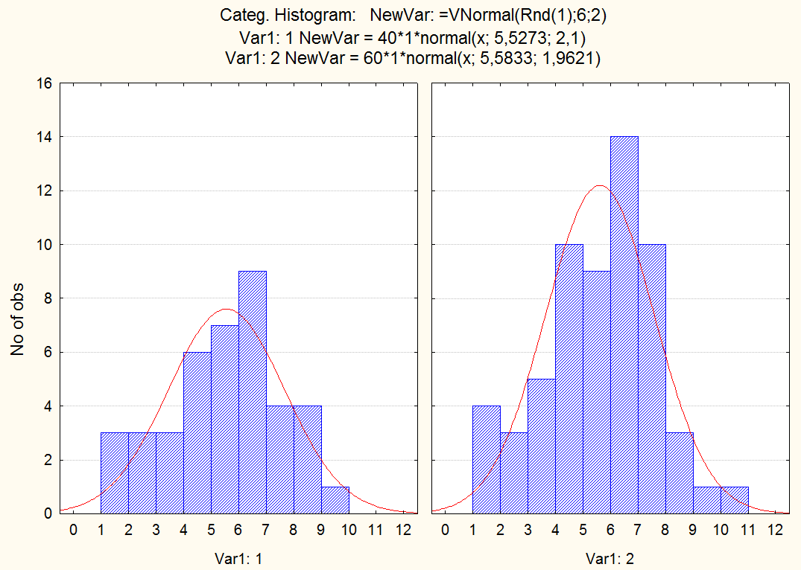
Рисунок 8. Гистограммы распределения переменной Var1 в двух выборах.
Решение задач Фишера об ирисах.
SEPALLEN: длинна чашелистика;
SEPALWID: ширина чашелистика;
PETALLEN: длинна лепестка;
PETALWID: ширина лепестка;
IRISTYPE: типы ирисов (SETOSA, VERSICOL, VIRGINIC).
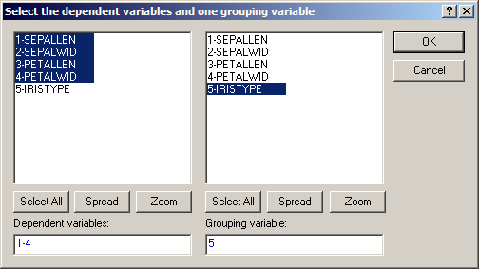
Рисунок 9. Группируем данные по типу ирисов и выбираем анализируемые значения.
Выбранные группы: SETOSA, VIRGINIC.
Построим таблицу результатов оценок групп:
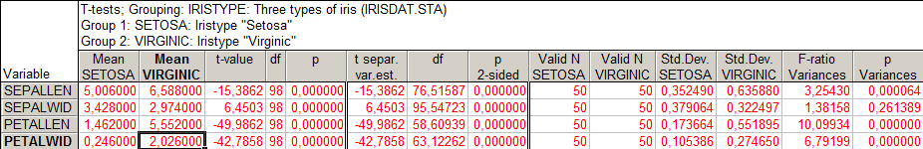
Выдвинем 4-ре гипотезы H₀₁,H₀₂,H₀₃,H₀₄ о равенстве дисперсий для каждого признака, и проверим их решающим правилом основанном на P-значении.
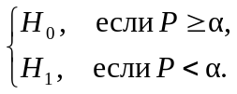

Для признаков SEPALLEN, PETALLEN, PETALWID отклоняются соответственно H₀₁, H₀₃, H₀₄; так как P < 0,05.
Для признака SEPALWID H₀₂ принимается, так как P = 0.26 > 0,05.

Выдвинем 4-ре гипотезы H₁₁, H₁₂, H₁₃, H₁₄ соответственно признакам SEPALLEN, SEPALWID, PETALLEN, PETALWID; гипотезы о равенстве мат. ожиданий.
Для гипотез H₁₁, H₁₃, H₁₄ воспользуемся t-критерием Уэлча (так как у них дисперсии различные), а для H₁₂ воспользуемся t-критерием Стьюдента.
В качестве решающего правила будем использовать правило основанное на P-значении.
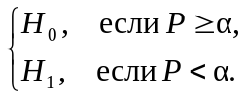
Таким образом получим:
Для гипотезы H₁₁: P = 0 < 0,05 а значит H₁₁ отклоняется.
Для гипотезы H₁₂: P = 0 < 0,05 а значит H₁₂ отклоняется.
Для гипотезы H₁₃: P = 0 < 0,05 а значит H₁₃ отклоняется.
Для гипотезы H₁₄: P = 0 < 0,05 а значит H₁₄ отклоняется.

Вывод:

Научились использовать критерий согласия для проверки предположения о согласованности модели с наблюдаемыми данными.

Научились использовать критерий Пирсона позволяющий проверить гипотезу, когда значения параметров 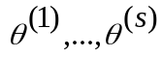 неизвестны.

А также в случае, когда модельное распределение известно полностью и является непрерывным, для проверки гипотезы согласия целесообразно использовать критерий Колмогорова.

Изучили проверку гипотез однородности при помощи критерия t-Стьюдента и t-критерия Уэлча.
Стьюдент применяется в случаях равенства дисперсий, иначе применяется статистика Уэлча.

